

Wiem, że uwielbiasz pływać. Musisz jednak wiedzieć, że nie każde miejsce nadaje się do kąpieli. Woda często kryje różne przedmioty leżące na dnie, a które mogą się stać przyczyną trwałego kalectwa, kiedy po skoku do wody uderzysz w nie np. głową. Korzystaj tylko z wyznaczonych kąpielisk pod opieką dorosłych!



Gra w piłkę jest świetną zabawą. Jeżeli bawisz się zbyt blisko drogi, możesz ulec groźnemu wypadkowi, a jednocześnie możesz być przyczyną wypadku, kiedy kierowca straci panowanie nad kierownicą omijając ciebie wbiegającego na jezdnię za piłką.



Trzepak nie jest najlepszym miejscem do zabawy. Myślę, że takie wspaniałe fikołki bezpieczniej jest wykonywać na sali gimnastycznej pod opieką nauczyciela wychowania fizycznego. Upadek z trzepaka może zakończyć się bardzo bolesnymi stłuczeniami, a nawet złamaniami rąk i nóg. Pamiętaj o tym podczas swoich zabaw.


Na pewno drzemie w tobie dusza odkrywcy. Lubisz kopać w ziemi i wydobywać z niej różne ciekawe rzeczy. Nie wszystkie jednak przedmioty które wykopiesz są bezpieczne. Często pod ziemią drzemią pozostałości po wojnie - granaty i różnego rodzaju pociski. By nie zrobiły nikomu krzywdy, muszą się nimi zająć fachowcy. Pamiętaj! Nigdy nie wyciągaj samodzielnie z ziemi podejrzanych przedmiotów, nie próbuj ich rozbierać i pod żadnym pozorem nie wrzucaj do ognia. Wybuch może spowodować twoją śmierć lub trwałe kalectwo. Gdy znajdziesz przedmiot przypominający granat lub jakikolwiek pocisk nie dotykaj go! Zawiadom dorosłych.


Jazda na rolkach dostarcza wielu wrażeń. Pamiętaj, by uprawiać ten sport w kasku i ochraniaczach na nadgarstki i kolana. Nie szusuj po ulicy między samochodami, ale po wyznaczonych alejkach i chodnikach.

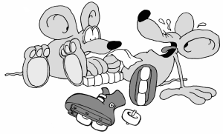
Bywa jednak, że zabawy te kończą się złamaniem, zwichnięciem bądź skręceniem nogi. Kiedy więc zauważysz, że któreś z dzieci przewróciło się i ma kłopoty
z poruszaniem się, zdejmij mu z nóg buty i odsłoń miejsce urazu. Zobacz, czy nie doszło do rozcięcia skóry.
W razie mocno krwawiącej rany, nie podnoś poszkodowanego. Jeżeli takiej rany nie ma, poproś kogoś o pomoc w celu unieruchomienia nogi i szybko powiadom osoby dorosłe.


Nigdy nie podchodź do nieznanych ci psów, przywiązanych do łańcucha, bądź znajdujących się na ogrodzonym terenie. Musisz mieć się na baczności, gdy pies na ciebie szczeka, warczy i pokazuje zęby, ma uszy płasko położone po sobie, sztywne nogi, uniesiony ogon i zjeżoną sierść. Nie krzycz w jego kierunku, lecz stanowczym tonem powiedz „NIE" i zachowuj się tak, jakbyś się go nie bał. Nie wpatruj się w oczy psa, nie odwracaj się do niego tyłem i nie uciekaj. Nie wsuwaj rąk przez ogrodzenie, za którym jest pies, aby je powąchał. W przypadku ugryzienia natychmiast powiadom o tym dorosłych. Przez 10 - 15 minut ranę przemywaj letnią bieżącą wodą lub zdezynfekuj ją wodą utlenioną. Następnie udaj się do lekarza. Zapamiętaj jak wyglądał pies i w jakim kierunku odszedł. Zwierze musi być odnalezione i poddane obserwacji, w celu zbadania na wściekliznę.

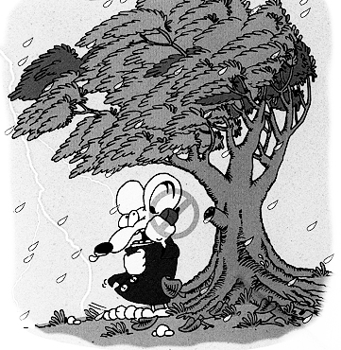
Podczas burzy lub wichury nie szukaj schronienia pod wysokimi drzewami, zwłaszcza tymi rosnącymi w odosobnieniu, czy na wzniesieniach, ponieważ spadające gałęzie lub wyładowania atmosferyczne - pioruny mogą być zagrożeniem dla twojego zdrowia,
a nawet życia! Nie używaj podczas burzy telefonu komórkowego. Dla własnego bezpieczeństwa wyłącz go! Jeżeli znajdujesz się w terenie zabudowanym odejdź od metalowych obiektów takich jak siatki ogrodzeniowe, słupy energetyczne lub maszty i jak najszybciej ukryj się w najbliższym budynku. Gdy natomiast burza zastała cię w terenie otwartym, nie staraj się przed nią uciec. Nie biegnij! Oddal się małymi krokami od wysokich drzew i poszukaj schronienia na obniżonym terenie (wąwóz, dolina). Przykucnij i spokojnie przeczekaj nawałnicę. Jeżeli jesteś w z innymi dziećmi powinniście się rozdzielić na mniejsze grupy. Pamiętaj! Odległość burzy do miejsca, w którym się znajdujesz, oblicza się mnożąc liczbę sekund, jaka upłynęła od ujrzenia błyskawicy, do momentu usłyszenia grzmotu przez 330.


Osy, pszczoły i szerszenie są szczególnie niebezpieczne w pobliżu swoich gniazd. Dlatego nie wolno do nich się zbliżać lub ich niszczyć. Gdy owady cię zaatakują, unikaj gwałtownych ruchów. Jeżeli to możliwe poszukaj schronienia w ciemnym pomieszczeniu. Po użądleniu natychmiast powiadom o tym dorosłych. Pszczoły w odróżnieniu od os i szerszeni, które mogą żądlić wielokrotnie, zostawiają w miejscu użądlenia żądło. Nie próbuj samemu go usunąć, ponieważ możesz uszkodzić znajdujący się na jego końcu pęcherzyk jadowy. Gdy żądła nie ma, w celu zmniejszenia bólu i obrzęku, przyłóż zimny okład, przetrzyj bolące miejsce octem lub plastrem cebuli. W przypadku użądlenia w szyję lub jamę ustną przepłucz usta roztworem soli kuchennej. Nie drap miejsca użądlenia!

Na pewno drzemie w tobie dusza odkrywcy. Lubisz kopać
w ziemi i wydobywać z niej różne ciekawe rzeczy. Nie wszystkie jednak przedmioty które wykopiesz są bezpieczne. Często pod ziemią drzemią pozostałości po wojnie - granaty i różnego rodzaju pociski. By nie zrobiły nikomu krzywdy, muszą się nimi zająć fachowcy. Pamiętaj! Nigdy nie wyciągaj samodzielnie z ziemi podejrzanych przedmiotów, nie próbuj ich rozbierać i pod żadnym pozorem nie wrzucaj do ognia. Wybuch może spowodować twoją śmierć lub trwałe kalectwo. Gdy znajdziesz przedmiot przypominający granat lub jakikolwiek pocisk nie dotykaj go! Zawiadom dorosłych.


Na pewno wiesz o tym, że istnieją takie substancje, które bardzo łatwo się zapalają. Kontakt z nimi jest niebezpieczny. Zaprószenie ognia w pobliżu ich składowania, może spowodować wybuch. Bawiąc się, unikaj miejsc, gdzie leżą beczki, puszki i pojemniki niewiadomego pochodzenia, nie tylko ze względu na łatwozapalne ale również trujące substancje, które mogą się w nich znajdować. Przede wszystkim jednak nie baw się zapałkami.

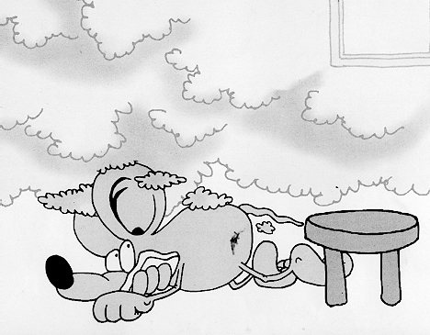
Jeżeli zauważysz ogień w swoim domu, natychmiast powiadom o tym fakcie znajdujące się w nim osoby dorosłe. Gdy ich nie ma, nie podejmuj sam próby ugaszenia pożaru, bo możesz ulec poparzeniu lub w zależności od przyczyny jego powstania porażeniu prądem elektrycznym. O ile to możliwe, zadzwoń pod numer alarmowy straży pożarnej 998, podaj dokładny adres zamieszkania, imię i nazwisko oraz numer telefonu, z którego dzwonisz. Następnie, jak najszybciej wyjdź z mieszkania i powiadom o pożarze sąsiadów. Jeżeli natomiast pożar zaskoczy cię, i jego rozmiar będzie duży, bezzwłocznie skieruj się do wyjścia. Uczyń to przesuwając się do drzwi na czworakach. Uchroni cię to od szkodliwego dymu i wysokiej temperatury, które skupiają się w górnych partiach pomieszczenia. Do twarzy przyłóż zmoczony wodą ręcznik. W żadnym wypadku nie chowaj się w szafach, zakamarkach, za firanami lub zasłonami. Nie uchroni cię to od ognia, a ratownikom utrudni odnalezienie ciebie. Nie otwieraj okien! Powietrze z zewnątrz spowoduje, że wzrośnie intensywność pożaru.

Na koniec informuje o przestrzeganiu zakazu wypalania: roślinności na łąkach, pastwiskach, nieużytkach, rowach, ściernisk, słomy oraz resztek pożniwnych. Wypalanie traw, nie jest najmądrzejszym sposobem spędzania wolnego czasu. Nie wiem czy wiesz, że oprócz zagrożenia pożarowego jakie stwarzasz podpalając suchą trawę, niszczysz organizmy żyjące tuż pod ziemią.


Ważne telefony:





POLICJA STRAŻ POZARNA POGOTOWIE RATUNKOWE

Literatura:
www.straz.gov.pl

